淡江時報 第 1065 期
海事博物館 阿忠哥「淡水日常」攝影展
學校要聞
【記者簡妙如、鄭少玲淡水校園報導】文錙藝術中心、海事博物館與淡水漁文影像館聯合舉辦「淡水日常」攝影作品展，即日起至5月18日，在海事博物館二樓展示淡水漁文影像館負責人，同時也是本校大傳系校友程許忠，人稱阿忠哥。

生於淡水的阿忠哥，極其熱愛自己的家鄉，他表示淡水除了風景美麗之外，日常生活也是淡水的最大特色，但是卻因其日常平凡，人們難以察覺其中的美麗，故以此作為攝影主題，喚醒大眾對日常生活的重視，從其感受難能可貴之處。本次展出22個主題系列以黑白攝影呈現，程許忠紀錄了30年來所見的淡水變遷，每系列有三張，作品均以淡水日常為題，舉凡宗教信仰、人文活動，淡水文化、遊客觀光等，總計66張，透過鏡頭之拍攝，傳達出淡水日常生活細節處的美。

海博館專員黃維綱表示：「現在以全黑白影像呈現的攝影展覽已較少見，這樣的表現方式也使照片帶有特殊的情調，歡迎同學來展場感受攝影者用鏡頭所觀察、記錄下的淡水小鎮風情。」
2018/05/07

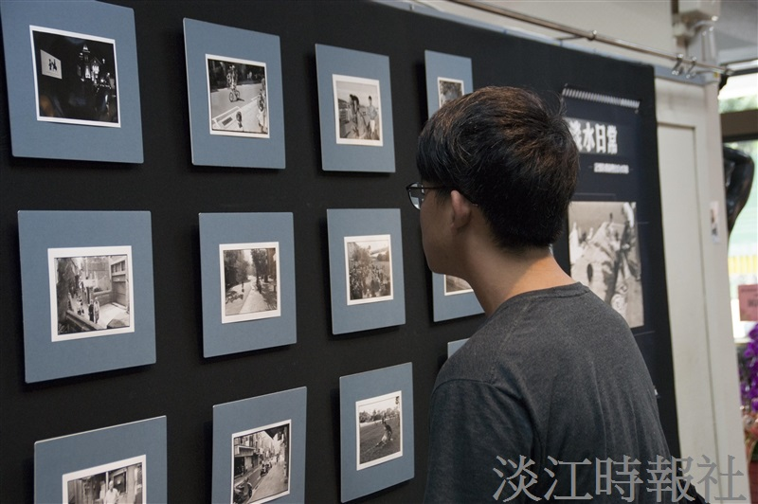
「淡水日常」攝影作品展即日起至5月18日在海事博物館二樓展示(攝影/羅偉齊)

